SOM Unidad 8 - Windows II

Tarea 1. Usuarios, Grupos y Permisos

Realiza los siguientes ejercicios en una máquina virtual con Windows 10. Entrega un
documento de texto (formato PDF) con capturas de pantalla de cada ejercicio como prueba.

- Habilita a los usuarios “Administrador” e “Invitado”.
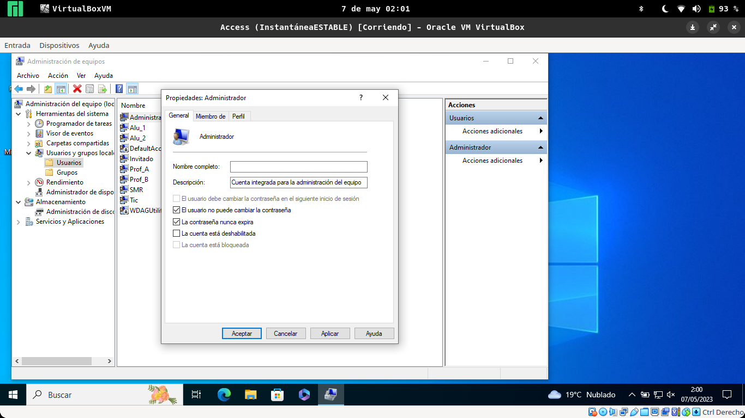

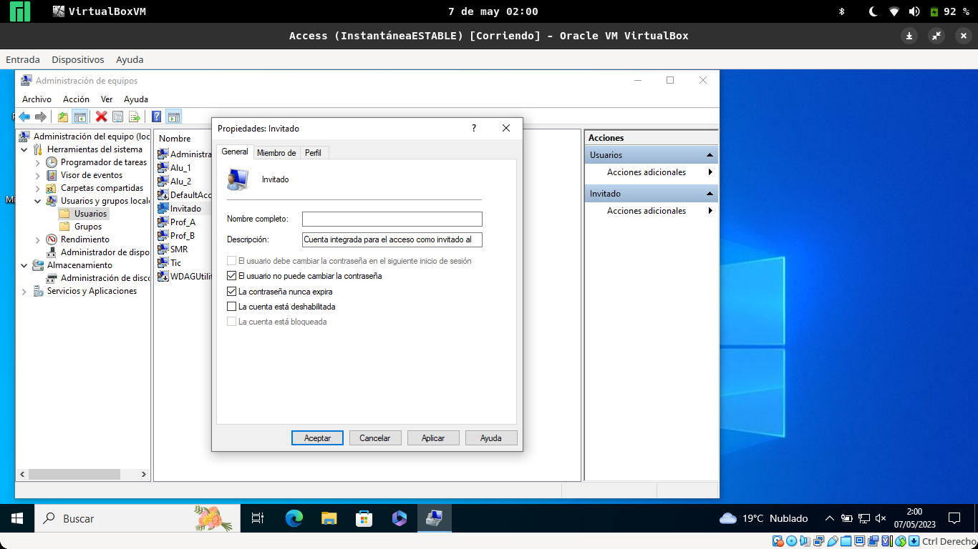

- Crea o habilita los siguientes usuarios:
Usuario | Nombre Largo | Contraseña | Tipo | Otros grupos
TIC | Responsable TIC | *SuperTic2021* | Administrador | -
ProfeA | Profesor A | %Pr0f_AAA% | Normal (Usuarios) | Profesores
ProfeB | Profesor B | %Pr0f_BBB% | Normal (Usuarios) | Profesores
Alu1 | Alumno 1 | $aluALU111$ | Normal (Usuarios) | Alumnos
Alu2 | Alumno 2 | $aluALU222$ | Normal (Usuarios) | Alumnos
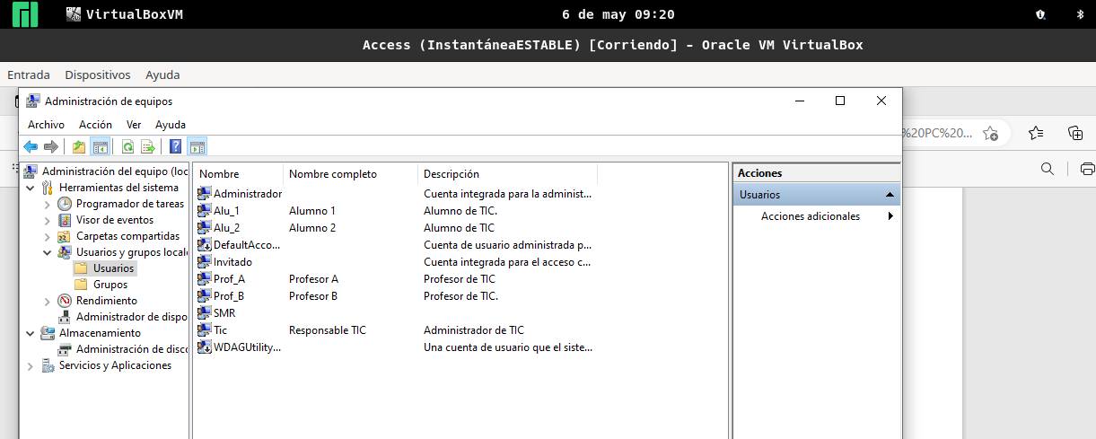

NOTA: En el ejercicio 3 prueba a cambiar de usuario y realizar acciones en las carpetas
mencionadas para comprobar que los permisos establecidos son los correctos. Incluye
capturas de pantalla de los permisos de cada elemento.

3. Desde la cuenta de usuario “TIC” crea la carpeta “C:\IES_SMR” con las siguientes
características y contenidos:

- Tanto profesores como alumnos podrán acceder a dicha carpeta y subcarpetas para leer sus contenidos (salvo en algún caso).
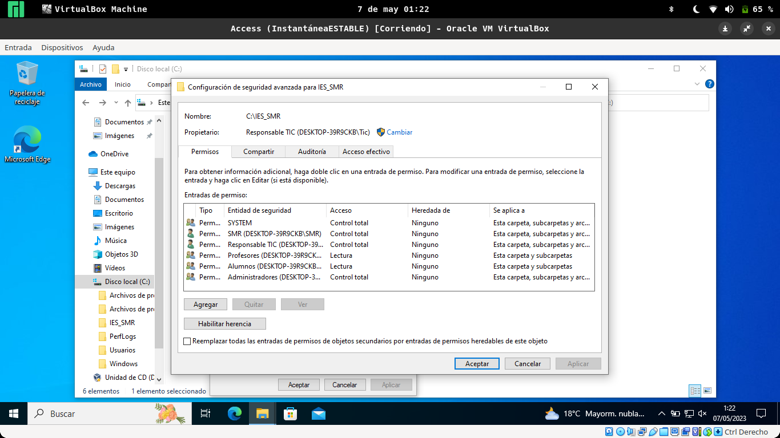
- Los administradores tendrán control sobre dicha carpeta y sus subcarpetas.

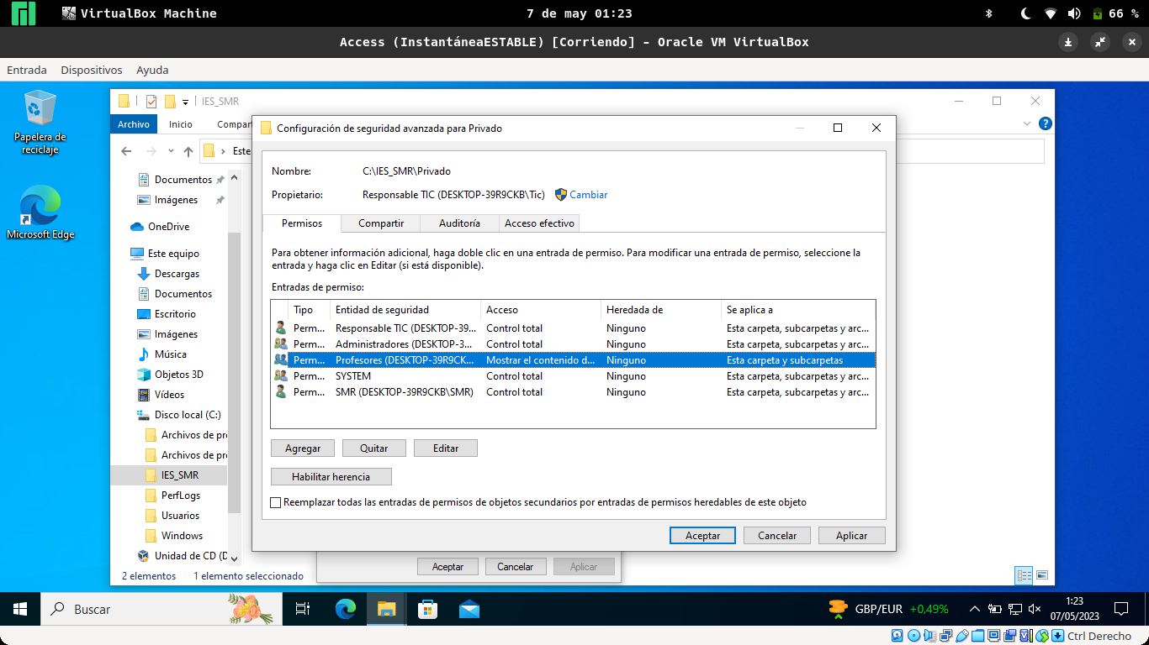
- Habrá una subcarpeta llamada “Público” a la que profesores y alumnos podrán acceder para leer su contenido. Los profesores podrán crear, modificar y borrar archivos pero no carpetas.
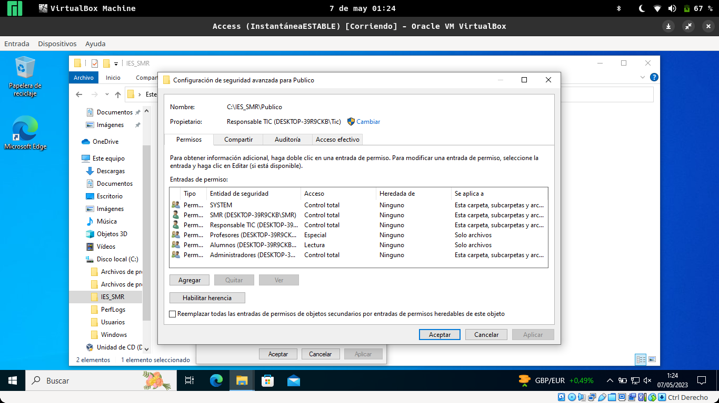
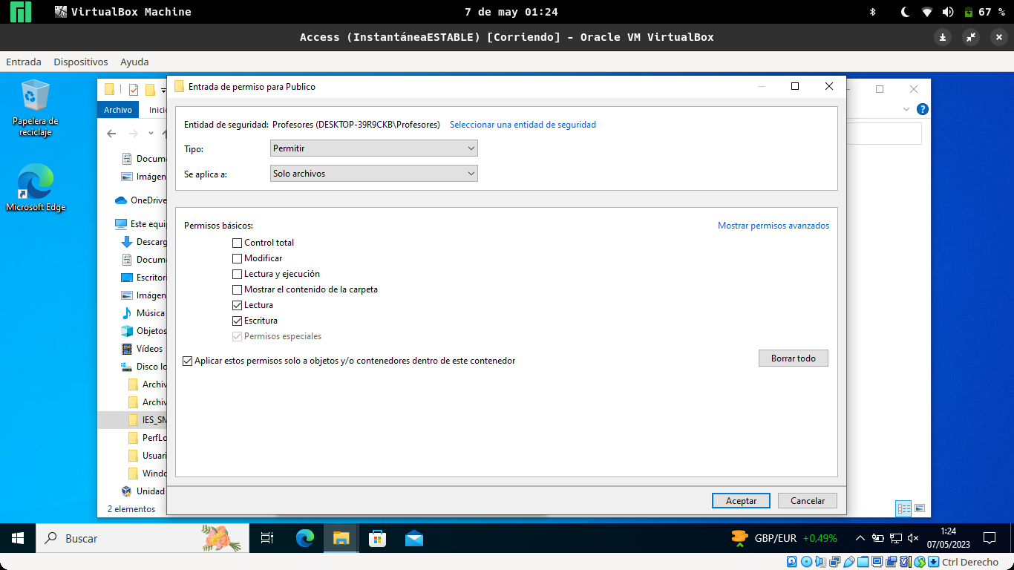

- Habrá una subcarpeta llamada “Privado” a la que solo los administradores y profesores podrán acceder. Los alumnos tendrán el acceso restringido.

